


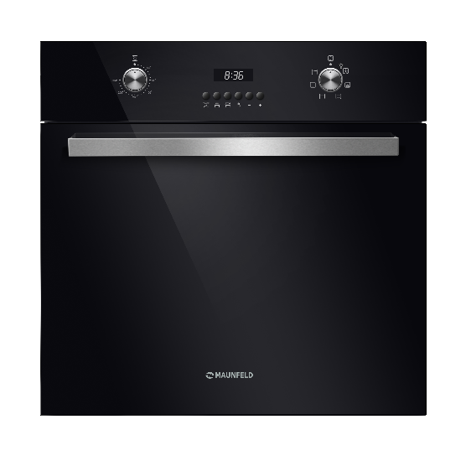 | 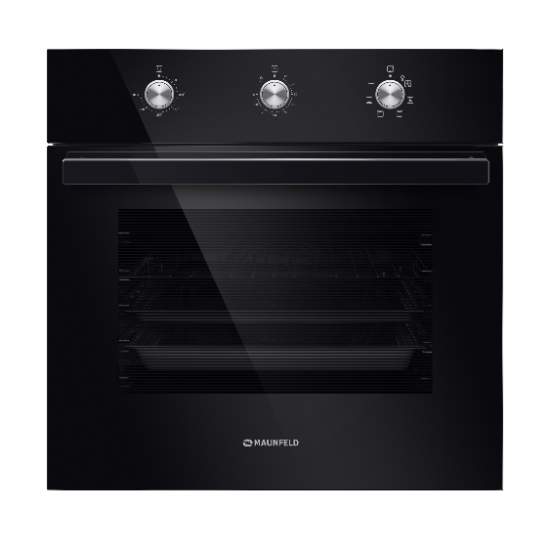
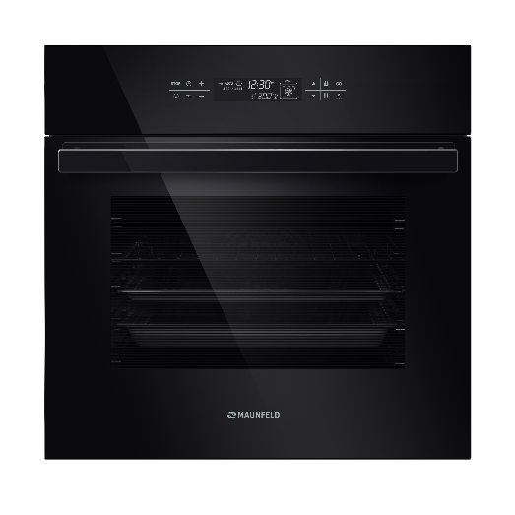 | 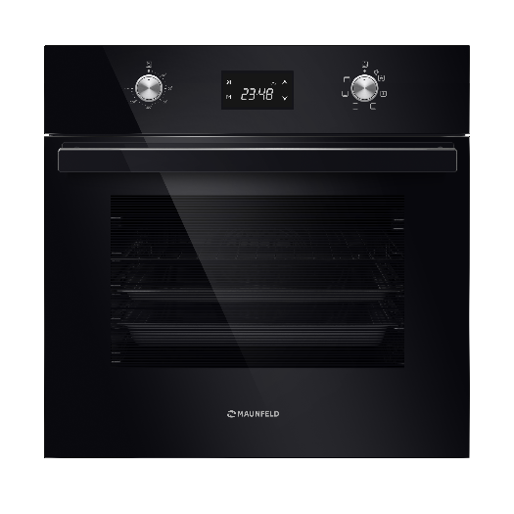

ИНСТРУКЦИЯ ПО ЭКСПЛУАТАЦИИ
ЭЛЕКТРИЧЕСКИЕ ДУХОВЫЕ ШКАФЫ
МОДЕЛИ
CEOH

.6512B, CEOH.6512W, CEOH.6512I, CEOH.6512X, CEOH.6512XX, CEOD.656B, CEOD.656W, CEOD.656I, CEOD.656S1, CEOD.656X, CEOD.656XX, CEOF.656B, CEOF.656W, CEOF.656I, CEOF.656S1, CEOF.656X, CEOF.656XX, CEOK.656B, CEOK.656W, CEOK.656I, CEOK.656S1, CEOK.656X, CEOK.656XX

УВАЖАЕМЫЕ КЛИЕНТЫ!

В первую очередь, благодарим вас за покупку нашей продукции.
Пожалуйста, внимательно ознакомьтесь с всеми инструкциями данного руководства. Данное руководство содержит важную информацию по безопасной установке, использованию вашего прибора и уходу за ним, а также необходимые предупреждения, которые позволят вам извлечь максимальную пользу из прибора.
Храните данное руководство в надежном и удобном месте с тем, чтобы пользоваться им при необходимости.
Производитель не несет ответственности за вред, который может быть нанесен человеку, окружающей среде и предметам в результате неправильного использования прибора, ошибок в переводе или в печати руководства по использованию.
ВАЖНАЯ ИНФОРМАЦИЯ ПО БЕЗОПАСНОСТИ

БЕЗОПАСНОСТЬ ДЕТЕЙ
• НИ В КОЕМ СЛУЧАЕ не позволяйте маленьким детям играть с духовым шкафом, кнопками управления, либо вблизи духового шкафа.
• При работе духового шкафа его части и переднее стекло нагреваются. Поэтому детей ОБЯЗАТЕЛЬНО следует держать вдали от работающего духового шкафа.
• В целях безопасности держите такие материалы, как полиэтиленовая пленка и пенопласт, в недоступном для детей месте. Иначе они могут быть опасными.

ПЕРЕД УСТАНОВКОЙ И ПРЕДУПРЕЖДЕНИЯ, СВЯЗАННЫЕ С УСТАНОВКОЙ
• Прежде чем включать прибор, убедитесь в том, что весь упаковочный материал удален.
• Данный прибор не должен использоваться с какой-либо иной целью, кроме приготовления пищи. Использование в иных целях (например, для обогрева комнаты) опасно и недопустимо. Наша фирма не несет ответственности за вред, который может быть нанесен человеку, окружающей среде и предметам в результате неположенного, неправильного или недопустимого использования прибора.
• При первом включении духового шкафа может появиться специфический запах от изоляционных материалов и нагревательных элементов. В таком случае, не кладите в духовой шкаф пищу и оставьте духовой шкаф поработать до тех пор, пока запах не исчезнет. Протрите внутреннюю поверхность духового шкафа влажной тканью.
• Поскольку в процессе работы духовой шкаф сильно нагревается, избегайте прикасания к внутренним элементам духового шкафа. При работе функции гриль поверхность духового шкафа может быть сильно перегрета, будьте осторожны.
• Ни в коем случае не варите и не жарьте что-либо на дне духового шкафа.
• Не накрывайте нижнюю часть духового шкафа алюминиевой фольгой.
Есть некоторые правила, которых следует придерживаться при использовании любых электрических приборов:
• При перемещении прибора, чистке или техническом обслуживании, выньте вилку из розетки.
• Никогда не тяните за шнур, чтобы вынуть вилку из розетки.
• Ни в коем случае не дотрагивайтесь до прибора, если у вас мокрые или влажные руки или ноги.
• Не допускайте к использованию духового шкафа детей или несовершеннолетних без присмотра взрослых.
• Если в результате неосторожности дверца духового шкафа сойдет с петли, она может повредить вам руки.
• Если духовой шкаф испортится или будет работать не так, как положено, отключите его и выньте вилку из розетки.
• Любой ремонт и техническое обслуживание должны производить компетентные сервисные организации. При ремонте должны применяться лишь оригинальные запасные части.
При нарушении какого-либо из указанных выше условий, ваш духовой шкаф может испортиться.
• Если вы не работаете с духовым шкафом, обратите внимание, чтобы все функции были «ОТКЛЮЧЕНЫ».
• Всегда пользуйтесь прихватом, чтобы вынуть противень из духового шкафа.
• В целях гигиены и безопасности, всегда поддерживайте чистоту вашего духового шкафа. Остатки масла и жира в духовом шкафу после выпечки могут со временем повредить поверхность духового шкафа.
Наша компания не несет ответственности за вред, который может быть причинен человеку, животным и окружающим предметам в результате нарушения данных предупреждений.
Наша компания не несет ответственность за повреждения, которые могут возникнуть в результате опасного и несоответствующего использования духового шкафа.
ИНСТРУКЦИИ ПО БЕЗОПАСНОСТИ
Монтаж и подключение духового шкафа должны быть произведены только квалифицированным специалистом в соответствии с правилами, изложенными в настоящей Инструкции. Производитель (поставщик) не несет ответственность в случае поломки или повреждения изделия в результате несоблюдения настоящей Инструкции. Настоящая инструкция была разработана для обеспечения вашей безопасности и безопасности окружающих. Поэтому, мы просим вас внимательно ее прочитать, перед тем как устанавливать прибор и начать им пользоваться. Сохраните данную инструкцию, чтобы при необходимости обращаться к ней впоследствии. Производитель сохраняет за собой право вносить технические изменения, чтобы совершенствовать качество продукции. Схемы, доступные в этом руководстве, могут не полностью соответствовать спецификациям вашего изделия. Печатные знаки на предмете или другие значения, относящиеся к стандартам, были даны в результате лабораторных испытаний. Эти значения могут быть изменены в зависимости от условий окружающей среды. Использование продукции не должно быть доверено инвалидам или лицами с физическими или умственными ограничениями, либо лицам с недостаточным опытом и знаниями по эксплуатации данного оборудования. Особое внимание обратить на детей! Дети не должны играть оборудованием! Внимание! Риск ожога, особенно для детей, слишком высок. Дверь печи, внутренние части и места для выхода пара очень горячие во время и после работы. Не соблюдение техники безопасности может привести к ожогам. Во избежание ожога в процессе работы рекомендуется использовать термостойкие перчатки.

УКАЗАНИЯ ПО ТЕХНИКЕ БЕЗОПАСНОСТИ
- Необходимо следить, чтобы мелкое кухонное оборудование и провода не соприкасались с нагретой духовкой и варочной поверхностью, поскольку изоляция этого оборудования не рассчитана на высокие температуры.
- Нельзя оставлять духовку без присмотра вовремя работы.
Масла и жиры могут загореться вследствие выкипания или нагревания.
- Не следует ставить на открытую дверцу духовки посуду весом более 15 кг.
- Нельзя пользоваться технически неисправной духовкой . Все изъяны должны устраняться только квалифицированным персоналом.
- В любом случае технической неисправности, немедленно отключить электропитание духовки и сообщить о необходимости ремонта.
Продукция предназначена только для домашнего использования. Прибор не подходит для промышленного или профессионального использования. Прибор не может использоваться для других целей (например, для обогрева окружающей среды, для сухих домашних животных или одежды и т. д.) При использовании в первый раз возможен запах изолированных материалов или нагревательных элементов. Чтобы устранить его, отрегулируйте термостат до 250 0 С и включите духовку на 45 минут с открытой дверцей. Внимание, перед использованием духового шкафа следует обратить внимание: Рабочая частота работы прибора 220-230 В и частота 50-60 Гц.
• Если текущее значение вашего предохранителя ниже 16 ампер, его необходимо заменить на соответствующий.
• Прибор должен работать только с электрической сетью, имеющей заземление.
• Заземление электрической сети должно производиться профессиональным электриком.
• Производитель не берет на себя ответственность за дефекты, вызванные использованием незаземленных сетей.
• Изделие должно быть размещено так, чтобы его кабель мог легко доходить до электрической розетки.
• Кабель питания не должен касаться горячих поверхностей или не оставлять его сжатым между дверцей и корпусом прибора.
• Перед заменой лампы в духовке, выньте вилку из розетки.
• Перед первым использованием, а также после отключения электроэнергии, таймер должен быть установлен снова (только для моделей с функцией таймера).
• Во время приготовления пищи в помещении увеличивается температура и влажность. Убедитесь, что кухня хорошо вентилируется. Обычно для длительной работы может потребоваться дополнительная вентиляция. Вы можете открыть окно.
• Во время работы духовки не прикасайтесь к нагревательным элементам.
• Никогда не оставляйте легковоспламеняющиеся материалы внутри духовки. Это может привести к пожару!
• При вынимании горячей посуды из духовки следует использовать кухонные перчатки.
• Из-за горячего воздуха внутри духовки капли воды могут появляться на стеклянной двери после работы печи. Вытрите стекло сухой тканью.
• В завершении использования убедитесь, что все ручки управления выключены.

ТЕХНИЧЕСКИЕ ХАРАКТЕРИСТИКИ

МОДЕЛЬ | CEOD.656 | CEOF.656 | CEOK.656 | CEOH.6512
НАПРЯЖЕНИЕ | 220-230 V, 50 HZ | 220-230 V, 50 HZ | 220-230 V, 50 HZ | 220-230 V, 50 HZ
КОЛИЧЕСТВО РЕЖИМОВ | 7 | 7 | 7 | 13
ГРИЛЬ | 2000 W | 2000 W | 2000 W | 2000 W
ВЕРХНИЙ НАГРЕВАТЕЛЬНЫЙ ЭЛЕМЕНТ | 1000W | 1000 W | 1000W | 1000W
НИЖНИЙ НАГРЕВАТЕЛЬНЫЙ ЭЛЕМЕНТ | 1100 W | 1100 W | 1100 W | 1100 W
НИЖНИЙ + ВЕРХНИЙ НАГРЕВАТЕЛЬНЫЙ ЭЛЕМЕНТ | 2100 W | 2100 W | 2100 W | 2100 W
НИЖНИЙ + ВЕРХНИЙ НАГРЕВАТЕЛЬНЫЙ ЭЛЕМЕНТ + КОНВЕКЦИЯ | 2140 W | 2140 W | 2140W | 2140W
ГРИЛЬ + ВЕРХНИЙ НАГРЕВАТЕЛЬНЫЙ ЭЛЕМЕНТ |  |  |  | 3000 W
ГРИЛЬ + КОНВЕКЦИЯ |  |  |  | 2040 W
ТУРБОВЕНТИЛЯТОР |  |  |  | 40 W
ВЕРТЕЛ + ГРИЛЬ |  |  |  | 2022 W
НИЖНИЙ + ВЕРХНИЙ НАГРЕВАТЕЛЬНЫЙ ЭЛЕМЕНТ + 80С |  |  |  | 2040 W
РАЗМОРАЖИВАНИЕ
ПОДСВЕТКА | 15 W | 15 W | 15 W | 15 W
ТЕРМОСТАТ | 50-300 °С | 50-300 °C | 50-300 °C | 50-300 °C
ВЕНТИЛЯЦИОННЫЙ МОТОР | 22 W | 22 W | 22 W | 22 W
ТАЙМЕР | Электронный цифровой | Механический | Электронный сенсорный | Электронный сенсорный
ОБЪЕМ | 65 Lt | 65 Lt | 65 Lt | 65 Lt

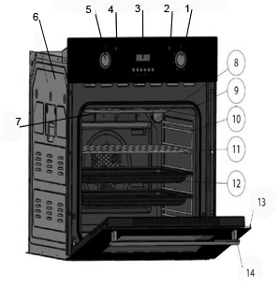
1- УПРАВЛЕНИЕ РЕЖИМАМИ
2- ЛАМПА ИНДИКАТОРА РАБОТЫ
3- АВТОМАТИЧЕСКИЙ / МЕХАНИЧЕСКИЙ ТАЙМЕР
4- ЛАМПА ТЕРМОСТАТА
5- УПРАВЛЕНИЕ РЕЖИМАМИ
6- ВНЕШНИЙ КОРПУС
7- НАГРЕВАТЕЛЬНЫЙ ЭЛЕМЕНТ
8- ВНУТРЕННЕЕ ОСВЕЩЕНИЕ
9- УПЛОТНИТЕЛЬ ДВЕРИ
10- ХРОМ. НАПРАВЛЯЮЩИЕ
11- ХРОМ. РЕШЕТКА
12- ПРОТИВЕНЬ
13-СТЕКЛЯННАЯ ДВЕРЦА
14-РУЧКА

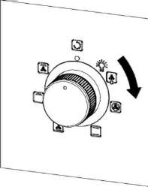
ПАНЕЛЬ УПРАВЛЕНИЯ


 | CEOD.656
 | CEOF.656
 | CEOK.656
 | CEOH.6512

Утапливаемые переключатели должны быть настроены после нажатия на них. По окончанию приготовления отрегулируйте ручки до нулевого положения и надавите на них. Всегда держите кнопки утопленными, когда вы не используете печь.
 | ВЫКЛЮЧЕНИЕ ДУХОВОГО ШКАФА
 | ПОДСВЕТКА
 | РАЗМОРАЖИВАНИЕ
 | ВЕРХНИЙ + НИЖНИЙ НАГРЕВАТЕЛЬНЫЙ ЭЛЕМЕНТЫ + КОНВЕКЦИЯ
 | ВЕРХНИЙ + НИЖНИЙ НАГРЕВАТЕЛЬНЫЙ ЭЛЕМЕНТЫ
 | ВЕРХНИЙ НАГРЕВАТЕЛЬНЫЙ ЭЛЕМЕНТ
 | НИЖНИЙ НАГРЕВАТЕЛЬНЫЙ ЭЛЕМЕНТ
 | ГРИЛЬ
 | ГРИЛЬ + КОНВЕКЦИЯ
 | ГРИЛЬ + ВЕРХНИЙ НАГРЕВАТЕЛЬНЫЙ ЭЛЕМЕНТ
 | ГРИЛЬ + ВЕРТЕЛ
 | ВЕРХНИЙ + НИЖНИЙ НАГРЕВАТЕЛЬНЫЙ ЭЛЕМЕНТЫ +80С
 | КОНВЕКЦИЯ + НИЖНИЙ НАГРЕВАТЕЛЬНЫЙ ЭЛЕМЕНТ
 | КОНВЕКЦИЯ

УСТАНОВКА ДУХОВОГО ШКАФА
Подключение к электрической сети должно производиться уполномоченными сервисными службами. Покупатель несет ответственность за установку агрегата. Закрепите духовку на 4 винта, как на картинке.

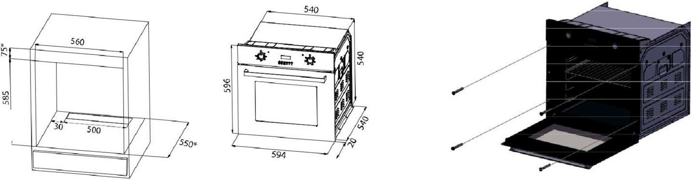

Встраивание духовки
Место для встраивания шкафа должно быть подготовлено заранее и должно быть устойчивым к высоким температурам до 90 °С без деформирования и/или образования дефектов поверхностей. В этом месте должны быть предусмотрены пространства для свободного подсоединения компонентов духовки. Все кухонные бытовые приборы должны быть защищены огнеупорными материалами в соответствии с действующими стандартами. Настоятельно рекомендуется, чтобы встроенная духовка не была установлена рядом с холодильником, в противном случае производительность устройства может быть плохо связана с циркуляцией горячего воздуха. Устройство должно находиться на достаточном расстоянии от настенной розетки. Не размещайте сетевой кабель рядом с горячими поверхностями. Не оставляйте его сжатым в духовке.
ЭКСПЛУАТАЦИЯ ДУХОВОГО ШКАФА
Данное руководство охватывает несколько моделей, некоторые спецификации могут не соответствовать вашему устройству. При первом запуске, возможен запах изоляционных материалов и нагревательных элементов. Чтобы удалить этот запах, используйте печь в пустом положении около 45 минут при температуре 250 ° С. Если ваша модель имеет таймер, вы можете управлять ею, поворачивая ручку таймера по часовой стрелке. Выбрав тип режима отрегулируйте нужную вам температуру и приступайте к приготовлению.
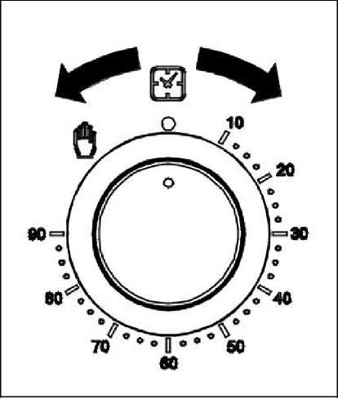
Духовка начинает работать, и к концу отрегулированного времени она перейдет в положение «0» и автоматически прекратит работу. В ручном положении вы можете остановить работу, приведя ручку термостата в положение «0». Регулятор термостата предназначен для выбора значения температуры духовки. Кнопка регулировки духовки предназначена для выбора режимов работы. Положение ручки регулятора режимов духовки указано на таблице регуляторов.

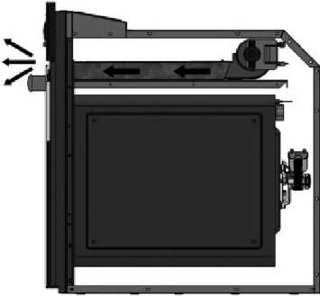
Вентилятор охлаждает как встроенный шкаф, так и переднюю часть панели прибора. Охлаждающий вентилятор продолжает работать примерно 20-30 минут после окончания процесса приготовления.

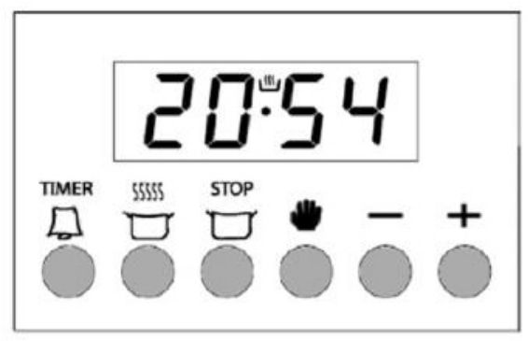
АВТОМАТИЧЕСКИЙ ТАЙМЕР (ДЛЯ МОДЕЛЕЙ С АВТОМАТИЧЕСКИМ ТАЙМЕРОМ)
Автоматический таймер - это модуль, который позволяет вашей духовке готовить еду в нужное Вам время. Единственное, что нужно сделать, - запрограммировать время приготовления и время готовности. Когда вы подключаете духовку к электросети, на экране таймера появится 0.00. Одновременно на экране начнет мигать знак AUTO. В этом положении, духовка не работает. Таймер духовки работает по тому же принципу с часами. При отключении электроэнергии таймер обнуляется. В таких случаях таймер должен быть отрегулирован снова.

РЕГУЛИРОВКА ТАЙМЕРА
Эта настройка может быть выполнена только в том случае, если не выполняется программа приготовления. Нажмите кнопку или кнопки вместе в течение 5 секунд, используя таймер отрегулируйте часы.
Нажмите кнопку «Рука»  или вместе кнопки 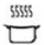 и 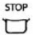
И отрегулируйте время, используя кнопки +/-
РЕГУЛИРОВКА ЗВУКОВОГО СИГНАЛА
С помощью этой функции можно запрограммировать звуковой сигнал об окончании приготовления
1) Переключите в режим Будильника (нажмите на кнопку «Таймер»)
2) Выберите временной период +
3) Через несколько секунд экран вернётся в режим синхронизации
Примечание: оставшееся время можно увидеть, нажав «Таймер» один раз
КАК ОТКЛЮЧИТЬ ЗВУКОВОЙ СИГНАЛ
1) В конце назначенного времени звучит звуковой сигнал
2) Нажмите кнопку «Таймер»
АВТОМАТИЧЕСКИЕ РЕЖИМЫ ПРИГОТОВЛЕНИЯ
Если вы хотите начать приготовление сразу, отрегулируйте продолжительность приготовления.
1) Установите время 18:30
2) Измените режим приготовления, нажав на кнопку
3) 3адайте + или -, необходимое Вам время приготовления
4) Через несколько секунд на экране отобразится, что начинается приготовление и показывается текущее время

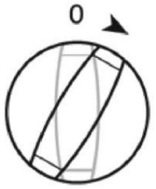
Теперь Вы запрограммировали духовку для приготовления пищи в течение 2 часов 15 минут. Пожалуйста, не забудьте изменить функции и/ или регуляторы температуры духовки в соответствующее положение
Вы можете отменить автоматический режим приготовления, нажав кнопку STOP
Вы можете увидеть время готовности, и изменить с помощью +/-

1) Например, время готовности 18:30 + 2:15 = 20:45
2) Установите нужное время приготовления с помощью кнопок +/-
3) Через несколько секунд экран переключится в режим синхронизации
Например, мы запрограммировали духовку, чтобы приготовить пищу в 21:30. Поскольку время приготовления было рассчитано в течение 2:15, то духовка начнёт готовить в 19:15, чтобы еда была готова в 21:30


По окончанию приготовления звучит звуковой сигнал в течение 7 минут.
1) Выключите духовку
2) Сбросьте таймер
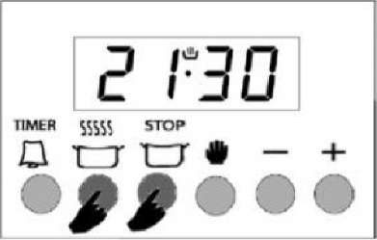
Примечание. Ваша духовка не работает, пока вы не сбросите таймер. Сначала настройте время приготовления, время готовности было рассчитано автоматически и было отредактировано нами. Также возможно сначала настроить время готовности, в этом случае время приготовления будет рассчитываться автоматически и после этого должно быть изменено.

ИНДИКАТОР ТЕРМОСТАТА
Когда температура достигнет установленного уровня, термостат автоматически прекратит работу, и лампа погаснет. ЖАРКА МЯСА
- Приведите кнопку управления печью в положение
- Настоятельно рекомендуется использовать хромированную решетку для гриля
- Для предотвращения попадания жира, установите поддон на нижний уровень
- Для легкой очистки духовки налейте воды в поддон до начала жарки
- Разогрейте духовку 5-10 минут до начала жарки
- После предварительного нагрева, держите дверцу в полуоткрытом положении.
- Чтобы мясо не прилипало к сетке, нанесите масло на сетку.
- Во время гриля отрегулируйте термостат до максимального уровня температуры.

ГРИЛЬ
 | Уровень | Уровень | Уровень
Ягненок | 3-4 | 4-5 | 15
Баранина | 3-4 | 4-5 | 15
Бифштекс | 3-4 | 4-5 | 15-25П
Стейк | 3-4 | 4-5 | 15-25П

Зависит от толщины
Во время жарки, чтобы не повредить ручку на панели управления, всегда используйте защитные перчатки. В противном случае наша компания никогда не берет на себя ответственность за ущерб или вред.
Рекомендации к положениям приготовления:
ПОЛОЖЕНИЕ 1 И 2 СНИЗУ Хорошо готовится замороженная выпечка, бефстроганов, индейка, пироги, мясной стейк
ПОЛОЖЕНИЕ 2 СНИЗУ Пироги, сэндвичи, тосты, запеканка, отрубной хлеб, мясо
ПОЛОЖЕНИЕ 2 И 3 СНИЗУ Печенье, тонко нарезанное мясо
ПОЛОЖЕНИЕ 3 СНИЗУ Для поджаривания на гриле

Информация, относящаяся к положениям приготовления, является справочной, и ее следует рассматривать, исходя из кулинарного опыта. Во время приготовления не оставляйте дверцу духовки открытой. В противном случае циркуляция горячего воздуха внутри может быть не регулярной, и, соответственно, результаты приготовления могут измениться

См ниже уровни (5-4-3-2-1) сверху вниз

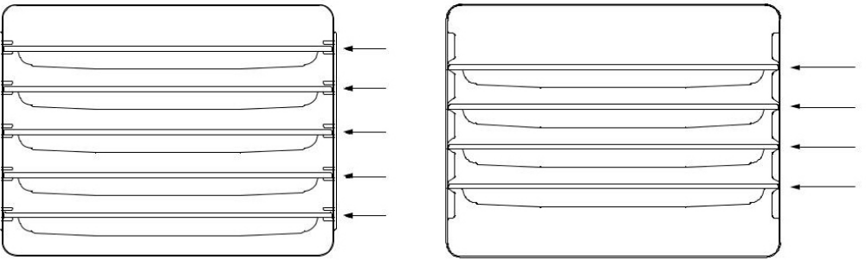

Таблица. Время приготовления различных блюд в духовом шкафу
БЛЮДО | ТЕМПЕРАТУРА | ПОЛОЖЕНИЕ ЭМАЛЬ. НАПР | ПОЛОЖЕНИЕ ХРОМ. НАПР | ВРЕМЯ ПРИГОТОВЛЕНИЯ
Торт | 150-170 | 2 | 3 | 30-35
Пирог с мясом | 200 - 220 | 2 | 3 | 35-45
Бисквит | 160-170 | 3 | 4 | 20-25
Печенье | 160-170 | 3 | 4 | 20-35
Мафин | 160-180 | 2 | 3 | 25-35
Кекс | 200 - 220 | 2 | 3 | 30-40
Пирог с фруктами | 180 - 200 | 2 | 3 | 35-45
Выпечка | 160-180 | 2 | 3 | 20-30
Ягненок | 200-230 | 3 | 4 | 20-25
Говядина | 200- 230 | 3 | 4 | 30-40
Баранина | 230-250 | 3 | 4 | 30-40
Курица | 230-240 | 3 | 4 | 30-40
Рыба | 200-220 | 3 | 4 | 20-30
Вышеуказанные значения были получены в условиях нашей лаборатории. В зависимости от особенностей приготовления пищи, они могут меняться. Продолжительность приготовления может изменяться в зависимости от порции еды. Перед приготовлением предварительно разогрейте духовку на 10 минут
ОБСЛУЖИВАНИЕ И ОЧИСТКА
ОЧИСТКА ДУХОВОГО ШКАФА:
- Перед очисткой выньте вилку из розетки и дайте ей остыть. Выньте противни и решетки. Протрите влажной мыльной тканью внутри духовки. Затем высушите.
- Запрещается чистить прибор паровыми моечными установками.
- Не используйте сухие чистящие средства. Используйте только специальные чистящие средства.
- Поверхность стекла должна быть очищена с помощью средства для очистки стекла.
- При чистке духовки не используйте жесткие щетки, чистящую прокладку, нож или острые предметы.
- Необходимо чистить все поверхности духовых шкафов, даже панель управления, ручки и индикаторы. В противном случае они изменят свой цвет из-за оседающих на них мельчайших капель жира.
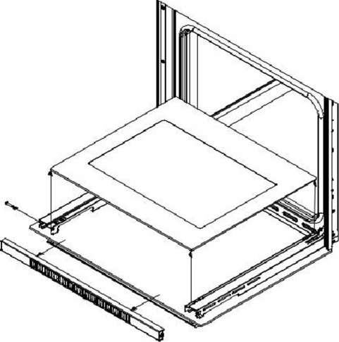

СНЯТИЕ СТЕКЛА ДЛЯ УДОБНОЙ ОЧИСТКИ:
- Очистка стекла печи должна производиться с помощью горячей воды и только после того, как печь нагрелась. Нельзя использовать острые предметы для чистки. Для внутренних деталей и эмалированных деталей следует использовать только горячую воду. При разборке винтов с левой и правой стороны, внутреннее стекло передней двери в открытом положении должно быть правильно очищено
1.Откройте дверцу духовки и отвинтите винт левой и правой сторон.
2.Внутреннее стекло печи должно быть поднято с места, где верхняя сторона пружины и нижние две части удерживают ее на своем месте.

ИНФОРМАЦИЯ О ТРАНСПОРТИРОВКЕ
Держите печь в вертикальном положении во время транспортировки и никогда не накладывайте на нее никакой нагрузки. Во время транспортировки:
-Используйте оригинальную коробку
-Следуйте инструкции по предупреждающим символам и отметкам на картонной коробке. Закрепите лотки и решетки пенопласта на внутренней стеклянной двери. Ниже указано размещение пенопласта.
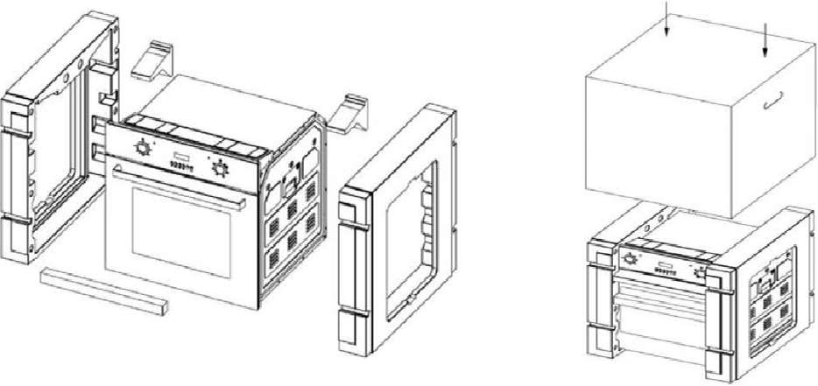

ПРИ ОТСУТСТВИИ ОРИГИНАЛЬНОЙ КОРОБКИ: Примите меры предосторожности во избежание ударов, которые могут нанести вред стеклянным, металлическим или эмалевым поверхностям.

ГАРАНТИЙНЫЕ ОБЯЗАТЕЛЬСТВА
Компания «MAUNFELD RUS» выражает благодарность за Ваш выбор и гарантирует высокое качество, и безупречное функционирование приобретенного Вами изделия при соблюдении правил его эксплуатации. Гарантия на все изделия - 24 месяца со дня приобретения. Данным гарантийным талоном «MAUNFELD RUS» подтверждает исправность данного изделия и берет на себя обязательства по бесплатному устранению всех неисправностей, возникших по вине производителя. Гарантийный ремонт может быть произведен только в авторизованном сервисном центре. В случае отсутствия сервисного центра в Вашем населенном пункте, обращайтесь в место продажи.
УСЛОВИЯ ГАРАНТИИ:
1. Настоящая гарантия имеет силу при соблюдении следующих условий:
• правильное и четкое заполнение гарантийного талона с указанием наименования модели, ее серийного номера, даты продажи и печати фирмы-продавца в гарантийном талоне и отрывных купонах;
• наличие оригинала квитанции (чека), содержащей дату покупки.
«MAUNFELD RUS» оставляет за собой право отказа в гарантийном обслуживании в случае непредставления вышеуказанных документов или если информация в них будет неполной, неразборчивой, противоречивой.
- Гарантия не включает периодическое обслуживание, установку, настройку изделия на дому у владельца.- Не подлежат гарантийному ремонту изделия с дефектами, которые возникли вследствие:
-механических повреждений;
• несоблюдении условий эксплуатации или ошибочных действий владельца;
• неправильной установки, транспортировки;
• стихийных бедствий (молния, пожар, наводнение и т.п.), а также других причин, находящихся вне контроля продавца и производителя;
• попадания внутрь изделия посторонних предметов, жидкостей, насекомых;
• ремонта или внесения конструктивных изменений неуполномоченными лицами;
• использования прибора в профессиональных целях;
• отклонений от Государственных технических стандартов питающих, телекоммуникационных и кабельных сетей;
• выхода из строя деталей, имеющих ограниченный срок службы.
- Настоящая гарантия не ущемляет законных прав потребителя, предоставленных ему действующим законодательством.
ВАЖНО! ГАРАНТИЯ НА ИЗДЕЛИЕ ТЕРЯЕТ СИЛУ В СЛУЧАЕ, ЕСЛИ:
1. Изделие не имеет гарантийного талона.
2. Гарантийный талон заполнен частично или неправильно и/ или с исправлениями без их подтверждения Продавцом.
3. Серийный номер на изделии удален или поврежден, если он там был предусмотрен и ранее был записан в гарантийном талоне.
4. Ремонтные работы проведены сервисным центром, не уполномоченным на данный вид деятельности (подтверждается Договором или одноразовым соглашением).
5. Без согласования с Продавцом в изделие внесены конструктивные изменения (подтверждается экспертным заключением).
ГАРАНТИЯ НА СООТВЕТСТВИЕ ИЗДЕЛИЯ КАЧЕСТВУ НЕ РАСПРОСТРАНЯЕТСЯ НА СЛУЧАИ, КОГДА НЕИСПРАВНОСТЬ ИЗДЕЛИЯ БЫЛА ВЫЗВАНА:
• небрежным обращением с ним и неправильной его эксплуатацией (например, эксплуатация в условиях «не бытового характера», где использование изделия недопустимо из-за изменения его статуса «прибора бытового назначения»);
• эксплуатацией с нарушением требований общепринятых правил безопасности при эксплуатации электрических приборов, несоблюдением инструкции по монтажу
• попаданием в изделие посторонних предметов, веществ, жидкостей, животных, насекомых и т.п;
• неправильными монтажными и/ или пусконаладочными работами;
• транспортными и механическими повреждениями;
• использованием некачественных или неподходящих расходных материалов;
• подключением изделия к коммуникациям и системам (электропитание, водопровод, канализация), не соответствующим требованиям национальных государственных стандартов;
• природньми явлениями, стихийными бедствиями, пожарами и т. д.;

Гарантийная карта
МАРКА: ………………………………………
МОДЕЛЬ: ……………………………………
СЕРИЯ: ………………………………………
Дата продажи ………………..
Печать торгующей организации
ГАРАНТИЙНЫЕ ОБЯЗАТЕЛЬСТВА
Гарантия на изделие – 24 месяца с даты продажи
Гарантия не распространяется на изделия, имеющие механические повреждения, либо повреждения, возникшие в результате неправильной эксплуатации.
Гарантия не распространяется на стекло.
В случае неисправности по вине производителя или при выходе из строя в течение гарантийного срока изделие ремонтируется в течение 1 месяца.
Дата сдачи в ремонт:  . . . . . . . . . . . . . . . . . . . . .  Дата окончания ремонта:  . . . . . . . . . . . . . . . . . . . . .  Продление гарантии:  . . . . . . . . . . . . . . . . . . . . .  Опись произведенных работ, замен деталей:. . . . . . . . . . . . . . . . . . . . . . . . .  Подпись и печать ремонтной мастерской:  . . . . . . . . . . . . . . . . . . . . . | Дата сдачи в ремонт:  . . . . . . . . . . . . . . . . . . . . .  Дата окончания ремонта:  . . . . . . . . . . . . . . . . . . . . .  Продление гарантии:  . . . . . . . . . . . . . . . . . . . . .  Опись произведенных работ, замен деталей:. . . . . . . . . . . . . . . . . . . . . . . . .  Подпись и печать ремонтной мастерской:  . . . . . . . . . . . . . . . . . . . . . | Дата сдачи в ремонт:  . . . . . . . . . . . . . . . . . . . . .  Дата окончания ремонта:  . . . . . . . . . . . . . . . . . . . . .  Продление гарантии:  . . . . . . . . . . . . . . . . . . . . .  Опись произведенных работ, замен деталей:. . . . . . . . . . . . . . . . . . . . . . . . .  Подпись и печать ремонтной мастерской:  . . . . . . . . . . . . . . . . . . . . .

Гарантия не действительна в результате:
механических повреждений, загрязнений, переделок, конструкторских изменений, неправильной установки оборудования, неправильной эксплуатации оборудования, действий, связанных с неправильным содержанием и чисткой оборудования, аварий, стихийных бедствий, химического воздействия, атмосферных явлений (обесцвечивания и т.п.), неправильного хранения, ремонтов не гарантийными мастерскими. Все гарантийные требования будут отвергнуты. Так же, гарантия не принимается во внимание требований вследствие неправильных расчетов, которые возникли во время подбора технических параметров покупателем.

Официальный сайт производителя в России www.maunfeld.ru Info@maunfeld.ru
Официальный сайт дистрибьютора в Республике Беларусь www.maunfeld.by
Официальный сайт дистрибьютора в Казахстане www.maunfeld.kz

Производитель оставляет за собой право вносить изменения в конструкцию без уведомления покупателя!

Список сервисных центров находится на сайте www.maunfeld.ru
в разделе «Покупателям»



